O PROFISSIONAL CONTÁBIL EO MERCADO DE TRABALHO EM SALVADOR

Katia Cabral Sales Dos Santos
Lucineia Santos
Antônio Carlos Ribeiro da Silva

RESUMO

A competitividade e a globalização têm despertado uma nova preocupação emtodas as profissões. O que não é diferente na contabilidade,que teve a necessidade deadequar-se a nova realidade para atuar de forma significante no mercado de trabalho. A pesquisa investigativa pontuou qual a atual situação dos contadores formados nosanos de 2013 e 2014 pela Fundação Visconde de Cairu, e identificouas dificuldades encontradas pelos egressos no mercado contábil, um estudo que foi da realidade, a real necessidade do mercado de trabalho, das especializações eperspectivas profissionais destes contadores. Neste sentido, inicia-se esta pesquisa com um relato de como a Contabilidade começou no Brasil, passando para o campo de atuaçãoprofissional do contador, eas exigências impostas no mercado atual, osdados foram coletados na pesquisa por meio de questionário feito via internet. Comoresultado final deste trabalho mostra-se como os profissionais se sentiram e se preparam para atender as exigências do mercado.
Palavras Chaves: Profissão Contábil, Mercado de Trabalho, Contabilidade, Exigências, Perspectivas.

ABSTRACT

The competitiveness and globalization have raised a new concern emtodas professions. What is not different in the accounts, which had the need deadequar to new reality to act significantly in the labor market. The investigative research pointed out that the current situation of nosanos counters formed in 2013 and 2014 by the Viscount of Cairo Foundation, and identificouas difficulties encountered by the students in the book market, a study that was the reality, the real needs of the labor market, the eperspectivas specializations professionals in these counters. In this sense, this research begins with an account of how the Accounting started in Brazil, moving to the atuaçãoprofissional counter field, eas requirements in the current market, osdados were collected in the survey through a questionnaire done via internet. Comoresultado end of this work it is shown how the professionals felt and prepare to meet the market requirements.
Key Words: Accounting Profession, Labour Market, Accounting, Requirements, Prospects.

1 INTRODUÇÃO

A contabilidade foi à primeira profissão regulamentada no Brasil. Ela surgiu com a criação do ensino comercial, em 1931. Porém como não existia o curso de ciências contábeis, muitos profissionais só tinham conhecimento técnico e teórico. Visando solucionar esse problema foi criado em 1945, o curso de ciências contábeis, que disponibilizou a sociedade um profissional capaz de compreender técnicas científicas. É daí por diante que a profissão contábil passou a ser considerado um instrumento valioso para a administração. Esses profissionais contribuem com a administração da empresa fornecendo informações para o controle, o planejamento e tomada de decisões, registrando, interpretando e analisando os fenômenos patrimoniais. É por esse motivo que a profissão contábil é uma das áreas de maior evidência no mercado de trabalho segundo,Iudícibus e Marion (2002).
A profissão contábil está em ascensão com um crescimento visível. É uma das áreas que mais oferece oportunidade de trabalho na atualidade, e possui uma enorme área de atuação.Dentre elas estão: contador; contabilidade pública, privada, auditoria, comercial, acessória e consultoria, professor, pesquisador, analista financeiro, perito.
Dentre as várias áreas citadas, algumas possuem maior destaque:
- Contador: atua em diversificadas áreas, contabilidade Pública, Rural, Hospitalar, Industrial, Comercial, Imobiliária, de Seguros, de Serviços, de Transportes, de Entidades sem Fins Lucrativos, etc.
- Auditor: é responsável pela análise detalhada da aplicação de recursos financeiros.
- Perícia Contábil: Área de muita importância na Contabilidade, pois consiste na avaliação diagnóstica que pode comprovar desvio ou má utilização de recursos financeiros.
- O profissional contábil poderá atuar como analista econômico-financeiro das entidades em três ângulos: análise de crédito, análise de desempenho e análise de investimentos.

Segundo (MARION, 2005),o profissional contábil, hoje, é um agente de mudanças que deverá mostrar suas diversas habilidades.
Com essa evolução tecnológica, é necessário um maior preparo profissional para atuar no mercado de trabalho que é cada vez mais competitivo. A pesquisa investigou oprofissional contábil e o mercado de trabalho em Salvador.Ao observar as constantes mudanças no mercado de trabalho para o profissional percebe-se a necessidade de verificar as reais oportunidades que estão sendo oferecidas para o preenchimento dessas vagas. Em razão desta situação fez-se opção por pesquisar como os recém-formados da Fundação Visconde de Cairu do período de 2013 a 2014 estão sendo inseridos no mercado de trabalho?
Outra razão que motivou a realização desta investigação foi por estarmos em fase de conclusão do curso de Ciências Contábeis, e gostaríamos de perceber como o mercado de trabalho está apto a oferecer oportunidades aos novos profissionais de contabilidade.
Com isso pergunta-se: Será que os novos profissionais contábeis da Fundação Visconde de Cairu, formados no período de 2013 a 2014, sentiram-se de fato preparados para exercer atividades como contadores? A pesquisa buscou também identificarse os egressos do curso de ciências contábeis da Fundação Visconde de Cairu, dos anos de 2013 e 2014 enfrentaram dificuldades para inserir-se no mercado de trabalho. Foram convidados a responder a pesquisa 289 alunos egressos do curso, via formulário do Google Docs, onde obtivermos 73 respondentes.
Buscou-se analisar as exigências do novo mercado para o profissional contábil e seu novo perfil, o que está faltando para esse profissional, e apontar as principais exigências profissionais de contabilidade. Foi realizado estudopor meio de livros e artigos científicos. Sendo aplicada uma pesquisa de caráter descritiva e qualitativa, através de um questionário com 16perguntas objetivas, que serviu de embasamento para alcançar o objetivo desse estudo.

2 REFERENCIAL TEÓRICO

O papel do profissional contábil é o de transmitir informações e resultados a respeito do patrimônio com eficácia para uma boa gestão. As informações produzidas por eles devem ser verídicas. Para permanecer no mercado o profissional contábil precisa ter um comportamento ético e ser íntegro em suas relações com a empresa, contribuindo de forma positiva e benéfica.
Atualmente, a profissão contábil, vem exigindo maior qualificação e constante atualização, levando o contabilista a ter aprofundamento nos seus conhecimentos a fim de atender as demandas das informações contábeis, além de ter que administrar sua própria carreira, procurando sempre estar atento às oportunidades de mercado e investindo sempre no seu marketing pessoal, pois a sociedade busca um contador atencioso, comunicativo, atualizado e que desempenhe suas funções com eficiência.
O profissional contábil exerce papel fundamental na gestão empresarial. É através de informações fornecidas pela contabilidade que os usuários tomam suas decisões. Forçando o contador a acompanhar as mudanças e os avanços tecnológicos para alcançar novas alternativas que auxiliem a tomada de decisão nas empresas.
“O Profissional Contábil tem hoje uma posição bem definida na economia global, um campo de trabalho bastante amplo e diversificado, e objetivos bem claros de onde ele quer chegar” (IUDÍCIBUS; MARION, 2002, p. 27). O mesmo deve sempre buscar o crescimento dentro da área, através da especialização, para que possa alcançar mais espaço no mercado de trabalho.
O profissional contábil está inserido em um ambiente competitivo, que necessita de mais informações, atitudes e habilidades, para ser reconhecido no mercado de trabalho. Sendo assim fazem-se necessárias mudanças em comportamento e postura na área contábil.A contabilidade é fundamental nos processos das pequenas ou grandes entidades de todo o mundo.
Nos últimos anos as exigências e competições vêm aumentando, assim o profissional tem que ter como uma das principais características o conhecimento aplicado, objetivo e clareza nas ideias. A função do profissional contábil é analisar, interpretar e registrar os fatos contábeis de uma entidade, visando um planejamento, coordenação e um controle nas contas e lançamentos do patrimônio.
O contador não deve estar se limitando, operando somente como informante, ao contrário, deve estar preparado para tomada de decisões, identificando e corrigindo os fatos contábeis.
No Brasil a profissão contábil vem crescendo em um nível elevado, em Salvador não é diferente, pois o mercado é atrativo e tende a crescer ainda mais forcando assim, o contador a manter-se atualizado, não apenas na sua profissão, mais sim de uma forma ampla, tendo em vista criatividades e inovações sempre.
Cada vez mais o contador precisa ter uma visão além, conhecimento multidisciplinar, fazendo interpretações de dados, lidando com os problemas, sugerindo medidas que promova grande crescimento na empresa, ou seja, uma visão global da entidade. Os balanços contábeis e auditorias realizadas pelo profissional devem refletir a verdadeira situação financeira da entidade.
Apenas realizar o curso de Ciências Contábeis não é o suficiente para se tornar um profissional de sucesso, precisa manter-se sempre atualizado, desenvolvendo competências.
Com o passar do tempo, as técnicas contábeis mudaram e precisaram de padronizações para acompanhar os avanços e os novos recursos utilizados na área. Em constante desenvolvimento, a humanidade vem passando por muitos avanços tecnológicos e o profissional contábil esta aprendendo novas maneiras de executar suas tarefas na sociedade.
Além da tecnologia, a comunicação é uma ferramenta muito utilizada em seu papel profissional, pois são os contadores que devem auxiliar os gestores nas tomadas de decisões. A capacidade de transmitir opiniões seja ela em forma de textos, relatórios contábeis, análise contábil, econômica ou verbalmente em reuniões, necessita da análise e entendimento para execução eficaz da tarefa. Com o passar dos anos o contabilista vem absorvendo mais informações para tomada de decisões mais rápidas e eficazes, ajudando muito nas relações empresariais e econômicas.
As atualizações das maneiras de como uma tarefa contábil devem ser feita, valoriza e expande os conhecimentos do profissional, melhorando e ampliando suas habilidades garantindo melhores resultados. Várias qualidades foram melhoradas, e a comunicação é a que mais se destaca. O uso da tecnologia como auxílio tem sido uma ótima escolha já que as informações mais precisas necessitam uma ótima comunicação na tentativa de esclarecer ao máximo as informações complexas que se estabelecem a cada período. “O mercado atual requer modernidade, criatividade, novas tecnologias, novos conhecimentos e mudanças urgentes na visão através dos paradigmas, impondo, com isso, um desafio: o de continuar competindo” (SILVA, 2000, p.26).
Uma nova visão do profissional contabilista surgiu e começa a passar por uma fase de gigantismo. O caminho da ciência tomou novos rumos às disciplinas, assim também assume novas formas e aspectos de grandeza.

Chega o momento da valorização do profissional contábil, hoje ele consegue ver que o caminho científico é o correto e que este pode ser o começo de uma consultoria eficaz.Um moderno e verdadeiro profissional de Contabilidade pode ser um bom consultor sobre assuntos que traga enriquecimento para dentro das empresas.Aquela antiga função do simples registro acabou, ela passa a ser substituída por boas orientações e opiniões sobre os negócios e a gestão dos clientes.
Sabe-se da necessidade, do profissional da área contábil de preparar-se para um mercado que sofre a cada momento fortes influências de um mundo globalizado e exigente. Para tanto os novos profissionais precisam estar preparados para as oportunidades que surgem durante sua caminhada, e devem saber lidar com a complexidade do ambiente empresarial. Tanto o ramo público, quanto o ramo privado necessitam de bons profissionais contadores, saber aproveitar as oportunidades que surgem é importante. Por essa razão esses profissionais precisam se preparar e estarem atentos a esse mercado.
A pergunta que todos fazem quando trata-se de perfil profissional é: “Qual o perfil ideal para que um profissional destaque-se em sua área de atuação”?
Este profissional precisa ter certeza que ingressar em uma faculdade para cursar quatro anos de ensino superior e ter o desejado registro no CRC - Conselho Regional de Contabilidade é apenas o início de uma longa caminhada, precisa estar atento às mudanças e exigências do mercado que a cada dia procura um profissional com perfil dinâmico, que se atualize constantemente e que seja um autodidata, faz parte de sua formação, pois para torna-se um profissional diferenciado, ele deverá ter consciência que o aprendizado é contínuo.
As instituições de ensino têm um papel fundamental nesse processo de aprendizado, preparando os alunos para a realidade de um mercado altamente competitivo, associar conhecimento técnico-contábil, com características como: capacidade de produzir novas ideias, conhecimento de línguas e informática, muito conhecimento geral e, é claro, profundo conhecimento contábil em diversas áreas como tributária, previdência, auditoria, pericia e muitas outras, que abrangem esse mercado.

2.1 NOVAS PERSPECTIVAS

O mercado nunca esteve tão atrativo. Principalmente, em função da adoção de um novo padrão internacional de normas contábeis, que chega como intuito de unificar a linguagem contábil entre os países participantes, possibilitando um maior entendimento dos relatórios contábeis/financeiros, tornando muito mais transparentes as operações financeiras e contábeis, praticadas por esses países.
Com isto, um novo horizonte se abre para todos, novas e desafiadoras perspectivas se abrem no mundo da Contabilidade. As instituições de ensino estão atualizando suas matrizes curriculares, incluído disciplinas da área de Contabilidade Internacional, e línguas estrangeiras para preparar os futuros contadores para este novo horizonte que se aproxima.
Entende-se que o profissional que deseja se destacar na área contábil necessita atender inteiramente às novas demandas do mercado de trabalho e, principalmente, ser capaz de apresentar soluções sustentáveis aos problemas, bem como perceber novas oportunidades e ter ideias inovadoras para as questões contábeis que se apresentem, pois somente assim serão os mais bem sucedidos na carreira.

3 APRESENTAÇÃO E ANÁLISE DE RESULTADOS

Observou-se os egressos que concluíram o curso de Ciências Contábeis na Fundação Visconde de Cairu, no período de 2013 a 2014. De que forma o mercado de trabalho está oferecendo oportunidades a esses novos profissionais da contabilidade. Assim surge a pergunta: Será que os novos profissionais contábeis, sentem-se de fato preparados para exercer atividades como contadores? Para responder essa dúvida, aplicamos um questionário com 16 perguntas que foi enviado a 289 alunos egressos do curso,via formulário do Google Docs, onde obtivermos 73 respondentes.
Verifica-se o resultado desta pesquisa logo abaixo:

1 – Sexo

Foi possível ver que as mulheres estão se destacando no mercado contábil em relação aos homens, e notável a evolução feminina nesse ramo, pois 58 %, dos entrevistados é do sexo feminino.
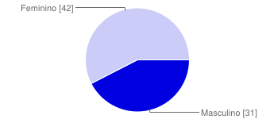
Gráfico 1 - Sexo

Masculino – 31(42%)
Feminino – 42(58%)

2 - Qual a sua faixa etária, ao ingressar na faculdade?
Quanto ao quesito faixa etária em suas maiorias eram jovens com idade entre 21 a 25 anos.

Gráfico 2 - Faixa etária

3 - Por que optou em fazer o curso de Ciências Contábeis?

Quando questionados o porquê escolheram o curso de ciências contábeis destaca-se entre os entrevistados a vasta área de atuação.

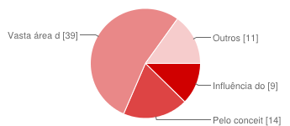

Gráfico 3 - Opção pelo curso de Ciências Contábeis
Influência dos pais: 9 (12%)
Pelo conceito da faculdade: 14 (19%)
Vasta área de trabalho: 39 (53%)
Outros: 11 (15%)

4 - Ano de Formação
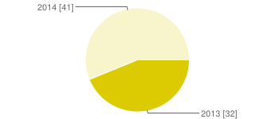
Dos respondentes a maioria são egressos do ano de 2014.

Gráfico 4 - Ano de formação

2013 –32(44%)
2014 – 41 (56%)

5 - As disciplinas básicas tiveram um papel relevante no desenvolvimento da sua formação e atuação profissional?

Quanto à importância das disciplinas básicas do curso de ciências contábeis 86% dos entrevistados disseram que essas disciplinas tem sim um papel importante na sua formação acadêmica.

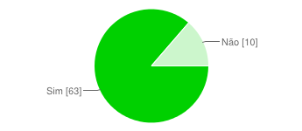

Gráfico 5 - As disciplinas básicas tiveram um papel relevante no desenvolvimento da sua formação e atuação profissional?

Sim - 63 (86%)
Não - 10 (14%)

6 Você teve dificuldades em acompanhar as transformações e/ ou inovações tecnológicas da sua área de formação?

A evolução tecnológica também foi tema de nossa pesquisa, com o resultado onde em sua maioria os entrevistados disseram ter sim enfrentando algumas dificuldades para adaptarem-se as tecnologias inovadoras do ramo contábil.
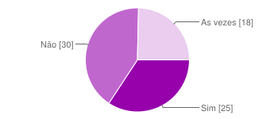
Gráfico 6 - Você teve dificuldades em acompanhar as transformações e/ ou inovações tecnológicas da sua área de formação?

Sim – 25 (34%)
Não – 30 (41%)
Às vezes - 18 (25%)

7 Teve dificuldade de conseguir estágios no período do curso?

O estágio também foi tema de pesquisa junto aos egressos e a maioria informou não ter tido dificuldades na hora de procurar estágio.
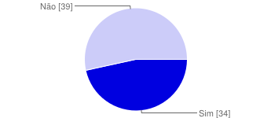

Gráfico 7 - Teve dificuldade de conseguir estágios no período do curso?

Sim – 34 (47%)
Não – 39 (53%)

8 Já trabalhava na área quando ingressou no curso?
A maioria dos entrevistados afirmam que ainda não tinha nenhuma experiência com contabilidade ao ingressar no curso.
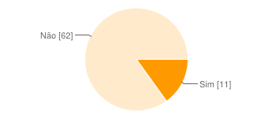

Gráfico 8 - Já trabalhava na área quando ingressou no curso?

Sim – 11 (15%)
Não – 62 (85%)

9 O curso de graduação em Ciências Contábeis auxiliou em seu desempenho no trabalho?

Sim, o curso ajudou aos que já atuavam na área da contabilidade, mesmo os que não atuam disseram que o curso de ciências contábeis ajudou de alguma forma a sua atuação profissional.

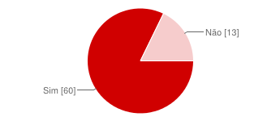

Gráfico 9 - O curso de graduação em Ciências Contábeis auxiliou em seu desempenho no trabalho?

Sim – 60 (82%)
Não – 13 (18%)

10 Houve promoção do seu trabalho após a conclusão do curso?

Diferentemente do que se esperava com a conclusão do curso, a maioria dos entrevistados afirmaram não ter tido promoção nas empresas em que atuam.
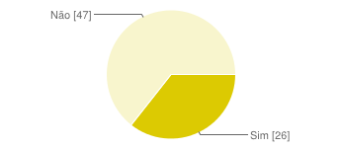

Gráfico 10 - Houve promoção do seu trabalho após a conclusão do curso?

Sim – 26 (36%)
Não – 47 (64%)

11 Qual o seu grau de satisfação com a atividade profissional?

Em relação à satisfação com o curso, a rejeição foi mínima, pois a maioria afirma a satisfação com a atividade profissional.

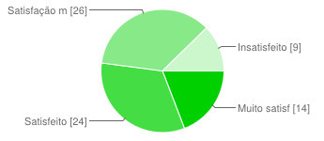

Gráfico 11 - Qual o seu grau de satisfação com a atividade profissional?

Muito satisfeito – 14 (19%)
Satisfeito – 24 (33%)
Satisfação média – 26 (36%)
Insatisfeito – 9 (12%)

12 Você enfrentou dificuldades na contratação e/ou execução da profissão no mercado de trabalho?

A diferença foi mínima com relação à dificuldade e / ou execução da profissão, com 2% a mais, a maioria diz não ter encontrado dificuldade para ingressar no mercado de trabalho.

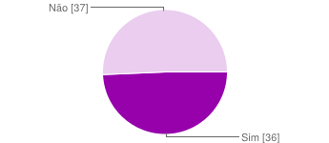
Gráfico 12 - Você enfrentou dificuldades na contratação e / ou execução da profissão no mercado de trabalho?

Sim – 36 (49%)
Não – 37 (51%)

13 Caso você tenha encontrado dificuldades na contratação e / ou execução da profissão, informe qual:

Aqueles que encontraram dificuldades atribuíram a falta de experiência como a maior barreira para inserir-se no mercado.
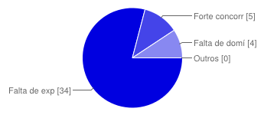

Gráfico 13 - Caso você tenha encontrado dificuldades na contratação e / ou execução da profissão, informe qual.

Falta de experiência – 34 (47%)
Forte concorrência para obter emprego – 5 (7%)
Falta de domínio de uma língua estrangeira – 4 (5%)
Outros – 0 (0%)

14 Os conhecimentos adquiridos durante o curso foram importantes para a sua formação profissional? De que modo?

Os conhecimentos adquiridos durante o curso foram fundamentais para a formação da maioria.

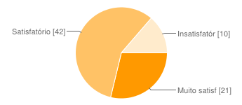

Gráfico 14 - Os conhecimentos adquiridos durante o curso foram importantes para a sua formação profissional? De que modo?

Muito satisfatório - 21 (29%)
Satisfatório – 42 (58%)
Insatisfatório – 10 (14%)

15 Participou de cursos ou treinamentos nos últimos 2 anos para atividade que exerce?

Observou-se que a participação em cursos e treinamentos foi realizada por 82% dos respondentes.

Gráfico 15 - Participou de cursos ou treinamentos nos últimos 2 anos para atividade que exerce?

Sim - 60 (82%)
Não - 13 (18%)

16 Ao concluir o Curso de Graduação como você se sentia?
Ao concluir o curso a maioria dos alunos estava seguros para atuar na profissão supervisionada e insegura para atuar sozinho.

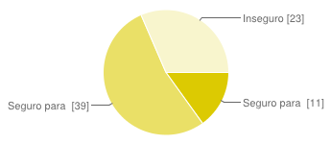

Gráfico 16 - Ao concluir o Curso de Graduação como você se sentia?

Seguro para atuar na profissão sozinho – 11 (15%)
Seguro para atuar na profissão supervisionada – 39 (53%)
Inseguro – 23 (32%)

4 CONSIDERAÇÕES FINAIS

A partir do estudo realizado, através de livros, artigos científicos e questionário, baseou-se essencialmente, nas respostas fornecidas pelos egressos do ano de 2013 e 2014 do curso de Ciências Contábeis da Fundação Visconde de Cairu. O questionário foi composto por questões de múltipla escolha. A análise das informações colhidas por meio do questionário fez com que se percebesse que a maioria dos respondentes, são mulheres, A vasta área de trabalho foi o que levou a maioria a optar em fazer o curso, ressaltando que as disciplinas básicas tiveram suma importância no desenvolvimento da formação e atuação profissional. Além disso, observou-se, que mais da metade dos egressos tiveram algum tipo de dificuldade em acompanhar as inovações tecnológicas. No entanto, pouco mais da metade não tiveram dificuldade em conseguir estágio no período do curso. Observamos também que grande parte dos egressos não trabalhava na área quando ingressaram no curso, notamos também que o curso auxiliou no desenvolvimento no trabalho, mas infelizmente essa melhora de desempenho não contribuiu para a promoção no trabalho após sua formação. A maioria encontra-se satisfeito em trabalhar na área. Nota-se que a metade não teve dificuldade para ingressar no mercado de trabalho, entretanto, aqueles que tiveram dificuldade atribuíram a exigência de experiência. A grande maioria reconhece que os conhecimentos adquiridos durante o curso teve grande importância em sua formação profissional. Observa-se que a grande maioria participou de curso nos últimos dois anos. Nota-se também que existe a insegurança em atuar sozinho logo após a conclusão do curso.
A realização do presente artigo nos permitiu visualizar que a realização de cursos mostra-se essencial para manter-se atualizado, tornando-se assim um profissional mais atrativo para o mercado de trabalho. Mostrou também a importância de atuar na área durante o curso, já que a atividade de estágio pode fornecer a experiência exigida pelo mercado e diminuir a insegurança que existe logo após a conclusão no curso de Ciências Contábeis.
REFERÊNCIAS

IUDÍCIBUS, S. de (Coord.); et al.Contabilidade Introdutória. 9. ed. São Paulo: Atlas, 1998.

IUDÍCIBUS, S. de; MARION, J. C.Introdução à Teoria da Contabilidade para o nível de graduação. 3. ed. São Paulo: Atlas, 2002.

SÁ, A. L. de.Teoria da Contabilidade. 3. ed. São Paulo: Atlas, 2002.

http://www.congressocfc.org.br/hotsite/trabalhos_1/503.pdf Acesso em: 11out.2014 2012.

Receita Federal. Disponível em: http://www1.receita.fazenda.gov.br/sobre-o-projeto/apresentacao.htm acesso em 22 out. de 2014.

http://sare.unianhanguera.edu.br/index.php/rcger/article/view/62/60 Acesso em: 04 nov. 2014

https://docs.google.com/document/d/1P6GpW_mc-1b5hbddsywsuSF9x9w8Ba2FRJqC-04v3pU/edit

http://www.itgi.com.br/artigos/o_profissional_e_o_mercado_de_trabalho.html

http://exame.abril.com.br/revista-exame/edicoes/1063/noticias/a-cara-do-novo-emprego

http://tcc.bu.ufsc.br/Contabeis294289

Bacharel em Ciências Contábeis/FVC
Bacharel em Ciências Contábeis/FVC
Prof. Doutor na FVC

